Muslime zerstören angeblich Weihnachtsbaum – Wie die menschliche Psyche für Fake News empfänglich macht
Aufgabe

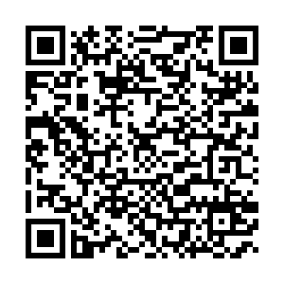
Gehen Sie über den QR Code auf die Seite des Business Insider und betrachten Sie das Bild zum Artikel. Recherchieren Sie im Anschluss zu der falschen Behauptung, dass Annalena Baerbock die Witwenrente abschaffen will. Tauschen Sie sich mit Ihrem Sitznachbarn, Ihrer Sitznachbarin aus:

Was können Sie auf dem Bild erkennen? Welche Aussagen finden Sie in Ihrer Recherche?

Welches Ziel verfolgen die Urheber bzw. Verbreiter dieser Fake News?

Scannen Sie nacheinander die untenstehenden QR-Codes und lesen Sie sich die Texte („Warum sind Menschen empfänglich für Fake News“, LMZ BW und „Dunkle Persönlichkeitsmerkmale machen anfällig für Fake News“, Uni Würzburg) sorgfältig durch.
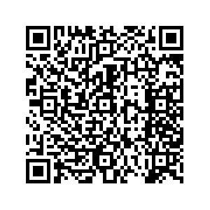
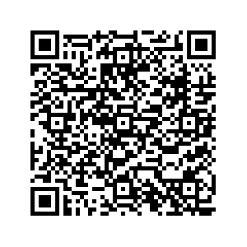
Bearbeiten Sie anhand der beiden Artikel folgende Fragen:
- Nennen Sie die vier psychologischen Faktoren, die für eine vermehrte Empfänglichkeit gegenüber Fake News sorgen.
- Erläutern Sie genau, weshalb diese Faktoren für Fake News empfänglich machen.
- Welcher psychologische Faktor trifft auf die beiden Bilder vom Anfang zu?
- Tauschen Sie sich wieder mit Ihrem Sitznachbarn, Ihrer Sitznachbarin aus:

Weshalb leiten Sie Nachrichten bzw. Bilder weiter?

Erkennen Sie bei sich die Wirkung der oben beschriebenen psychologischen Faktoren?
- Überlegen Sie sich alleine zu jedem der vier psychologischen Faktoren ein bis zwei Maßnahmen, wie Sie diesen entgegenwirken könnten (siehe Texte aus Aufgabe b))
- Sammeln Sie Ihre Überlegungen in der Klasse und diskutieren Sie darüber.
- Aufgabe für daheim: Sammeln Sie Nachrichten und Bilder, die Ihnen im Laufe der nächsten Woche begegnen und bringen Sie ausgewählte Beispiele mit in den Unterricht. Analysieren Sie Ihre Beispiele in Kleingruppen anhand der psychologischen Faktoren.

